颜色 | 深绿带白
长度 | 26厘米
粗细 | 粗的：7厘米 细的：4厘米
特点 | 一根茎上有两个黄瓜，连在一起。
长势 | 十分健康、粗壮
与正常黄瓜生长的区别 | 它长得很弯，转弯的地方是白色的。
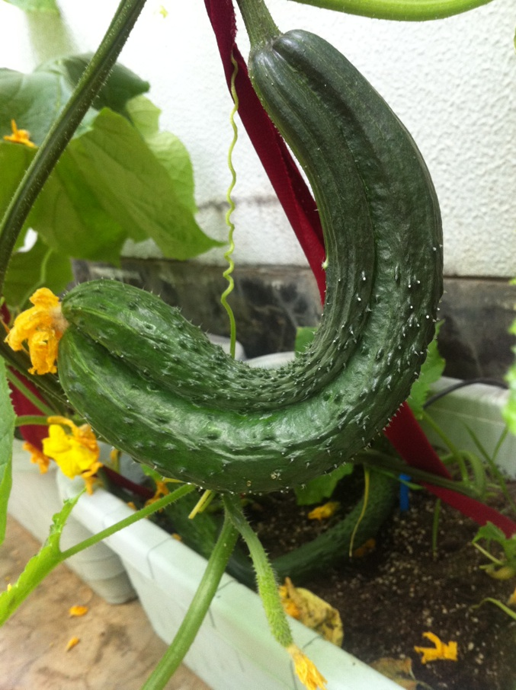

提出的问题：连体瓜的成因是什么？
初步猜测： ①基因突变
②果实形成时挨太近
分析： ①基因突变： 1.一朵花的雌蕊有两个。
2.花粉受精时细胞分裂形成。
3.果实形成时产生基因突变。
②果实挨太近：两个果实长期紧挨在一起后最终长在一起了。
实验设计：
说明：原因①难以探究，计划用原因②号可以做实验，进行探究。
实验方法：1.每组两个小黄瓜，选取三组，用绳子绑在一起。
2.进行长期的图片记录。观察是否会长在一起。

附件：
连体黄瓜探究实验记录单
（A-大个的黄瓜 B-小个的黄瓜）
时间 | A的生长特点 | B的生长特点 | 是否有连接现像

